绍兴市中医院实施“一卡通”、“先诊疗后付费”操作
（三）
本次实施时间：2013年10月31日下午13时开始
一、实施“一卡通”、“先诊疗后付费”项目，医院第三阶段操作内容
1、内容：门诊诊间医生使用读卡器。
2、原因：根据市卫生局的要求，各医院取消自己的条码，因此今后我院原先使用的8位就诊卡号将不再使用，对于医保病人（包括职工医保和城乡居民医保）使用医保卡上的卡号，如A12345678，对于自费病人使用健康卡上的卡号，如A000512345678。
3、读卡器分配方案：
●门诊诊间
●每病区配制2台
●其他需要使用门诊诊间程序
4、本次流程修改涉及的科室及部门：门诊诊间、挂号收费室、放射科登记处、B超登记、B超自助排队；
二、本次流程修改后涉及的科室及部门操作方法
1、门诊诊间读卡器操作方法：
1）门诊诊间安装读卡器，医生使用时插入医保卡或健康卡（自费），医保卡或健康卡的芯卡朝前，如下图：
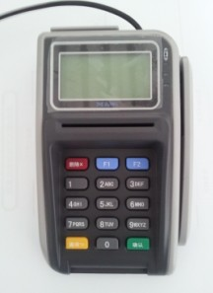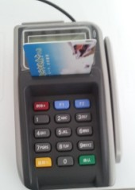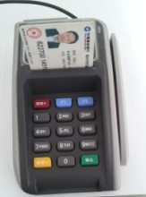
2）诊间在“就诊卡号”处输入“d”
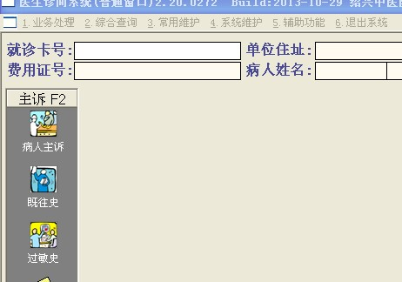

跳出如下选择界面

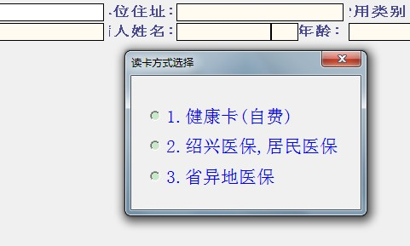

选择后出现病人信息，以下按原来流程执行。
2、挂号收费室操作方法修改由俞杏娟（总院）、廖 江（北海）负责现场培训。
3、放射科登记处、B超登记、B超自助排队操作方法修改由章晓敏负责现场培训。
三、注意事项：
1、对于部分还没有领到“城乡居民医保”医保卡的病人，暂时仍然使用原来的方法（本院原已发出的条型码）。
2、诊间医生在遇到卡读不出时，可以手工输入卡面上的号码健康卡13位，医保卡9位作为就诊卡号。
3、医保卡介绍
市区职工医保卡：
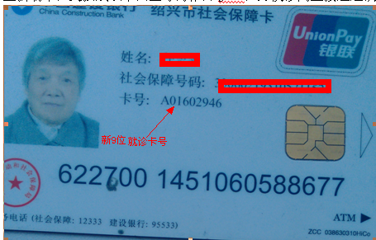

绍兴县职工医保卡：
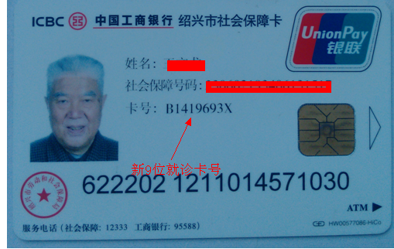
市区城乡居民医保卡：
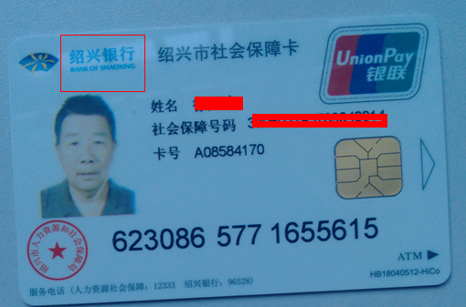
绍兴县城乡居民医保卡：
